Tulipany na Dzień Mamy

26 maja obchodzimy Dzień Mamy. Dziś pokażę Ci jak własnoręcznie zrobić prezent – tulipany w kubku dla Mamy.
Zapraszam.

Do wykonania potrzebujesz:
- kartki z bloku technicznego: żółtą i zieloną,
- szablon kubka (możesz też narysować go samodzielnie),
- ołówek,
- nożyczki,
- klej,
- dodatkowo: kawałek sznurka lub wstążki.
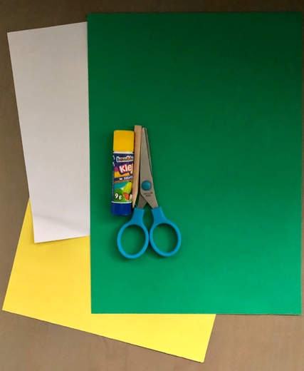

- Na żółtej kartce narysuj kubek i ucho kubka (lub odrysuj gotowy szablon).
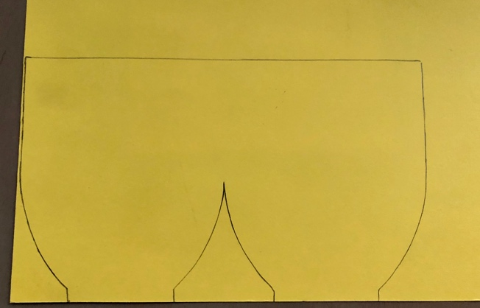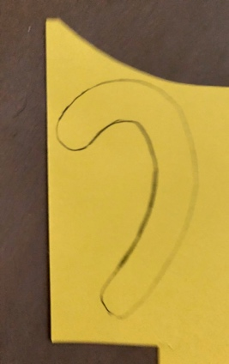

- Wytnij.
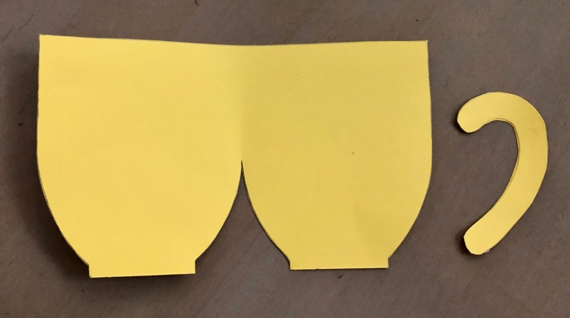
- Narysuj kwiaty tulipanów (4 takiej samej wielkości). Wytnij je.
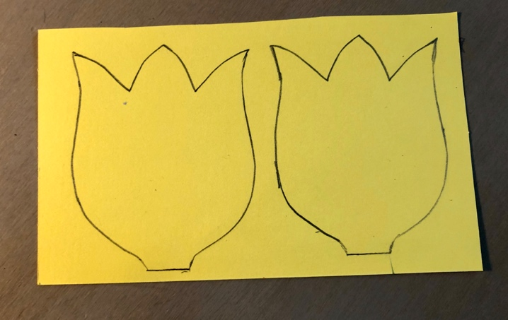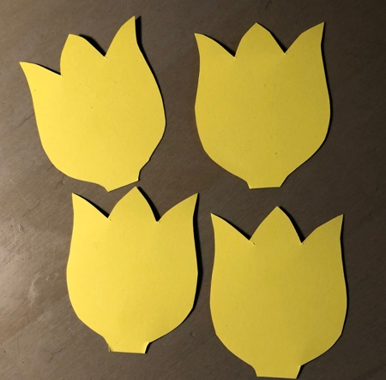

- Narysuj łodygi i liście na zielonej kartce. Wytnij.
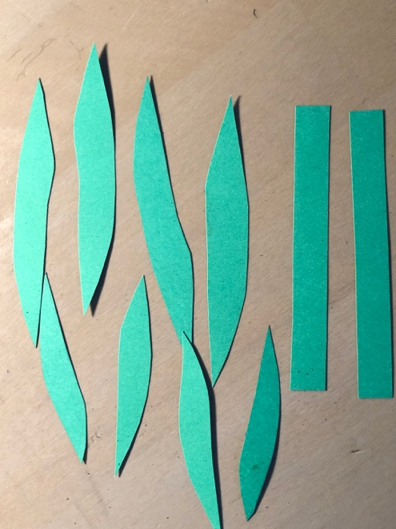

- Stwórz tulipany. Sklej dwa kwiaty ze sobą łodygę umieszczając w środku.
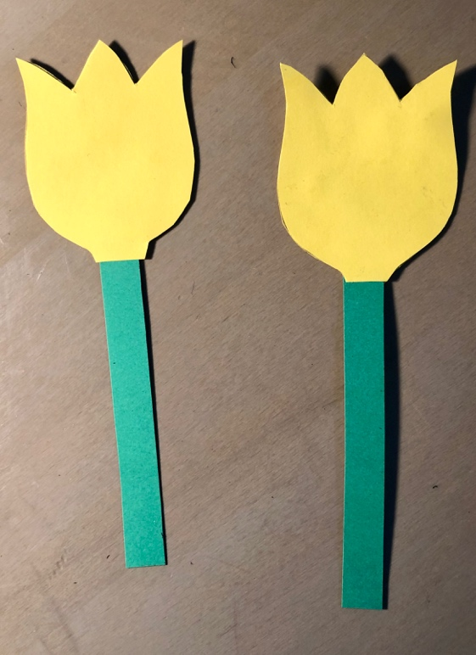
- Przyklej tulipany w środku kubka (spójrz na zdjęcie poniżej). Doklej liście.
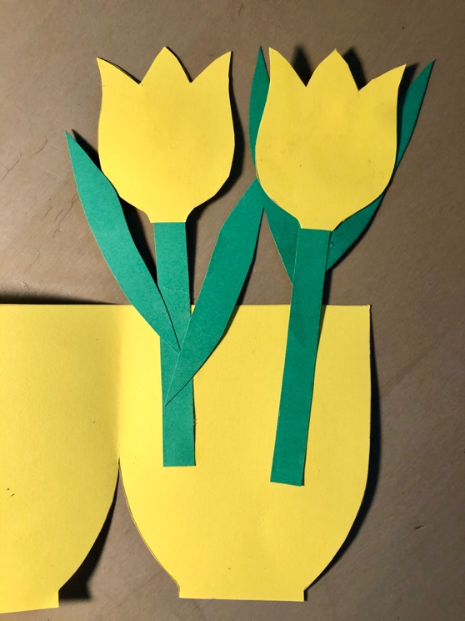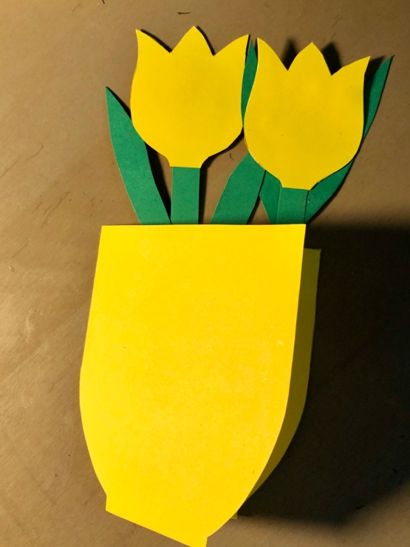

- Przyklej ucho w środku kubka. Następnie sklej kubek.
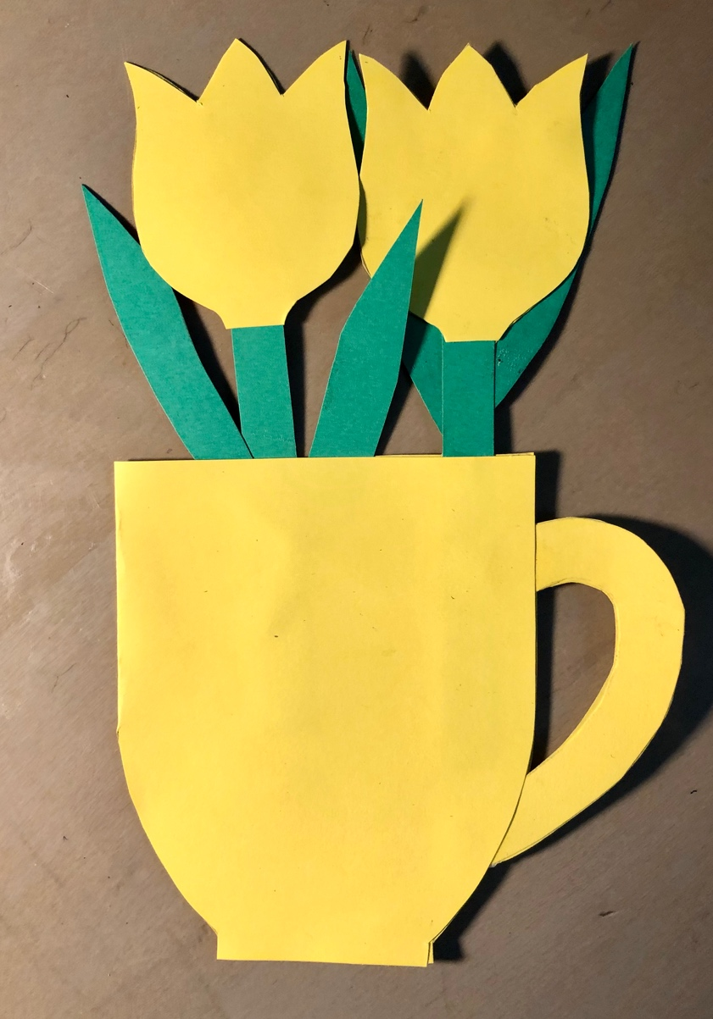

- Udekoruj kubek według uznania – możesz coś narysować, przykleić (wybór należy do Ciebie ).
Ja udekorowałam szarym sznurkiem.
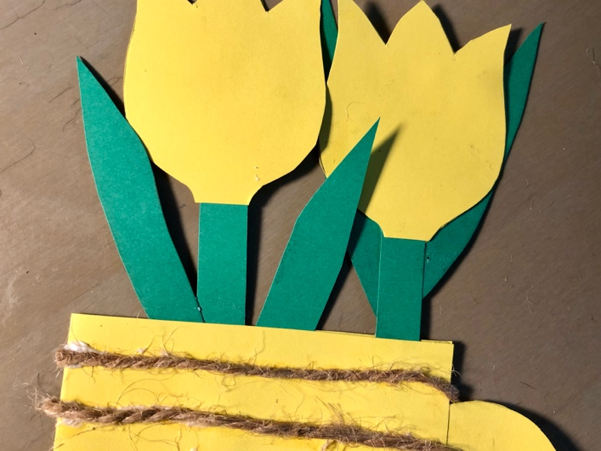

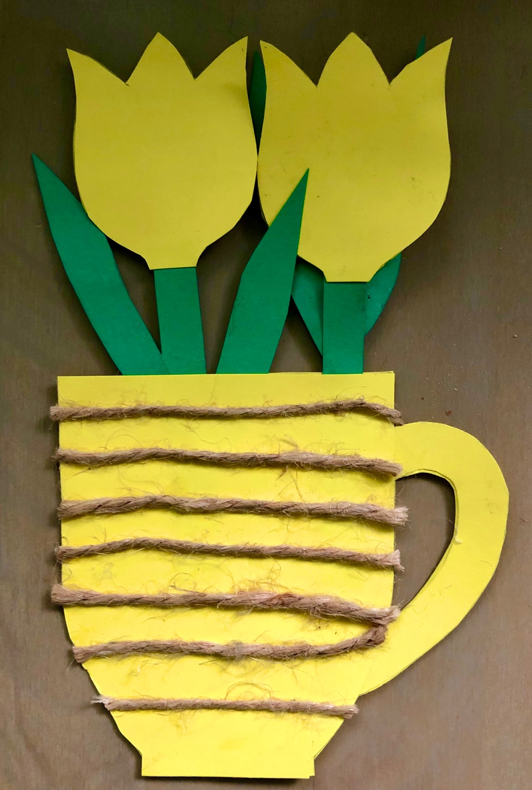
Szablon kubka
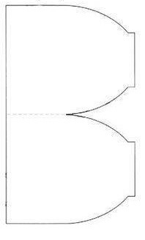
Dzięki wykonaniu tej pracy:
- doskonalisz sprawności manualne i motorykę małą,
- rozwijasz kreatywność i wyobraźnię, działasz twórczo,
- obdarowując Mamę własnoręcznie wykonanym prezentem pogłębiasz więzi rodzinne, sprawiasz radość, okazujesz szacunek i miłość .
Karta pracy rozwija kompetencje kluczowe:
- świadomość i ekspresja kulturalna: twórcze wyrażanie idei, otwarcie na nowości, umiejętność wyrażania wrażliwości i ekspresji podczas czynności plastycznych, technicznych i kreatywnych, umiejętność wyrażania siebie poprzez wykonanie pracy, świadomość tradycji związanej z obchodami Dnia Mamy .
Opracowanie: K.B.

